Hôm nay, các con lớp MGN B3 đã được tham gia hoạt động STEAM với nội dung tự thiết kế và làm đồ chơi mà bé thích
Thông qua hoạt động này trẻ được:
✔️ Phát triển tư duy sáng tạo
✔️ Rèn kỹ năng vận động tinh
✔️ Học cách làm việc nhóm và chia sẻ
Các bé tham gia rất tích cực và vui vẻ. Bố mẹ cùng ngắm nhìn thành quả đáng yêu của các con nhé! 🧸✨
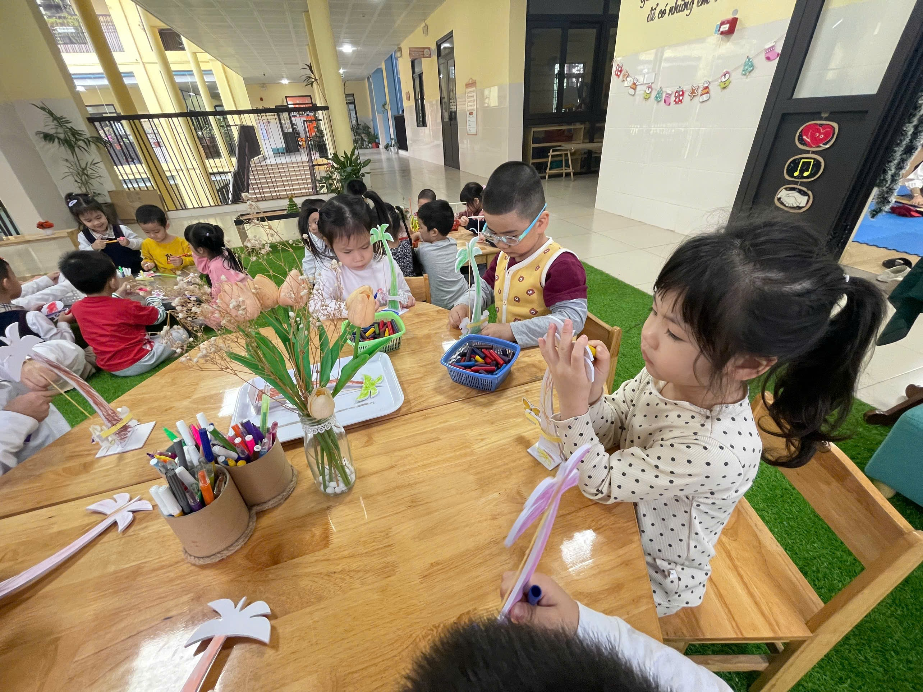
Các bé đang chăm chú tham gia hoạt động
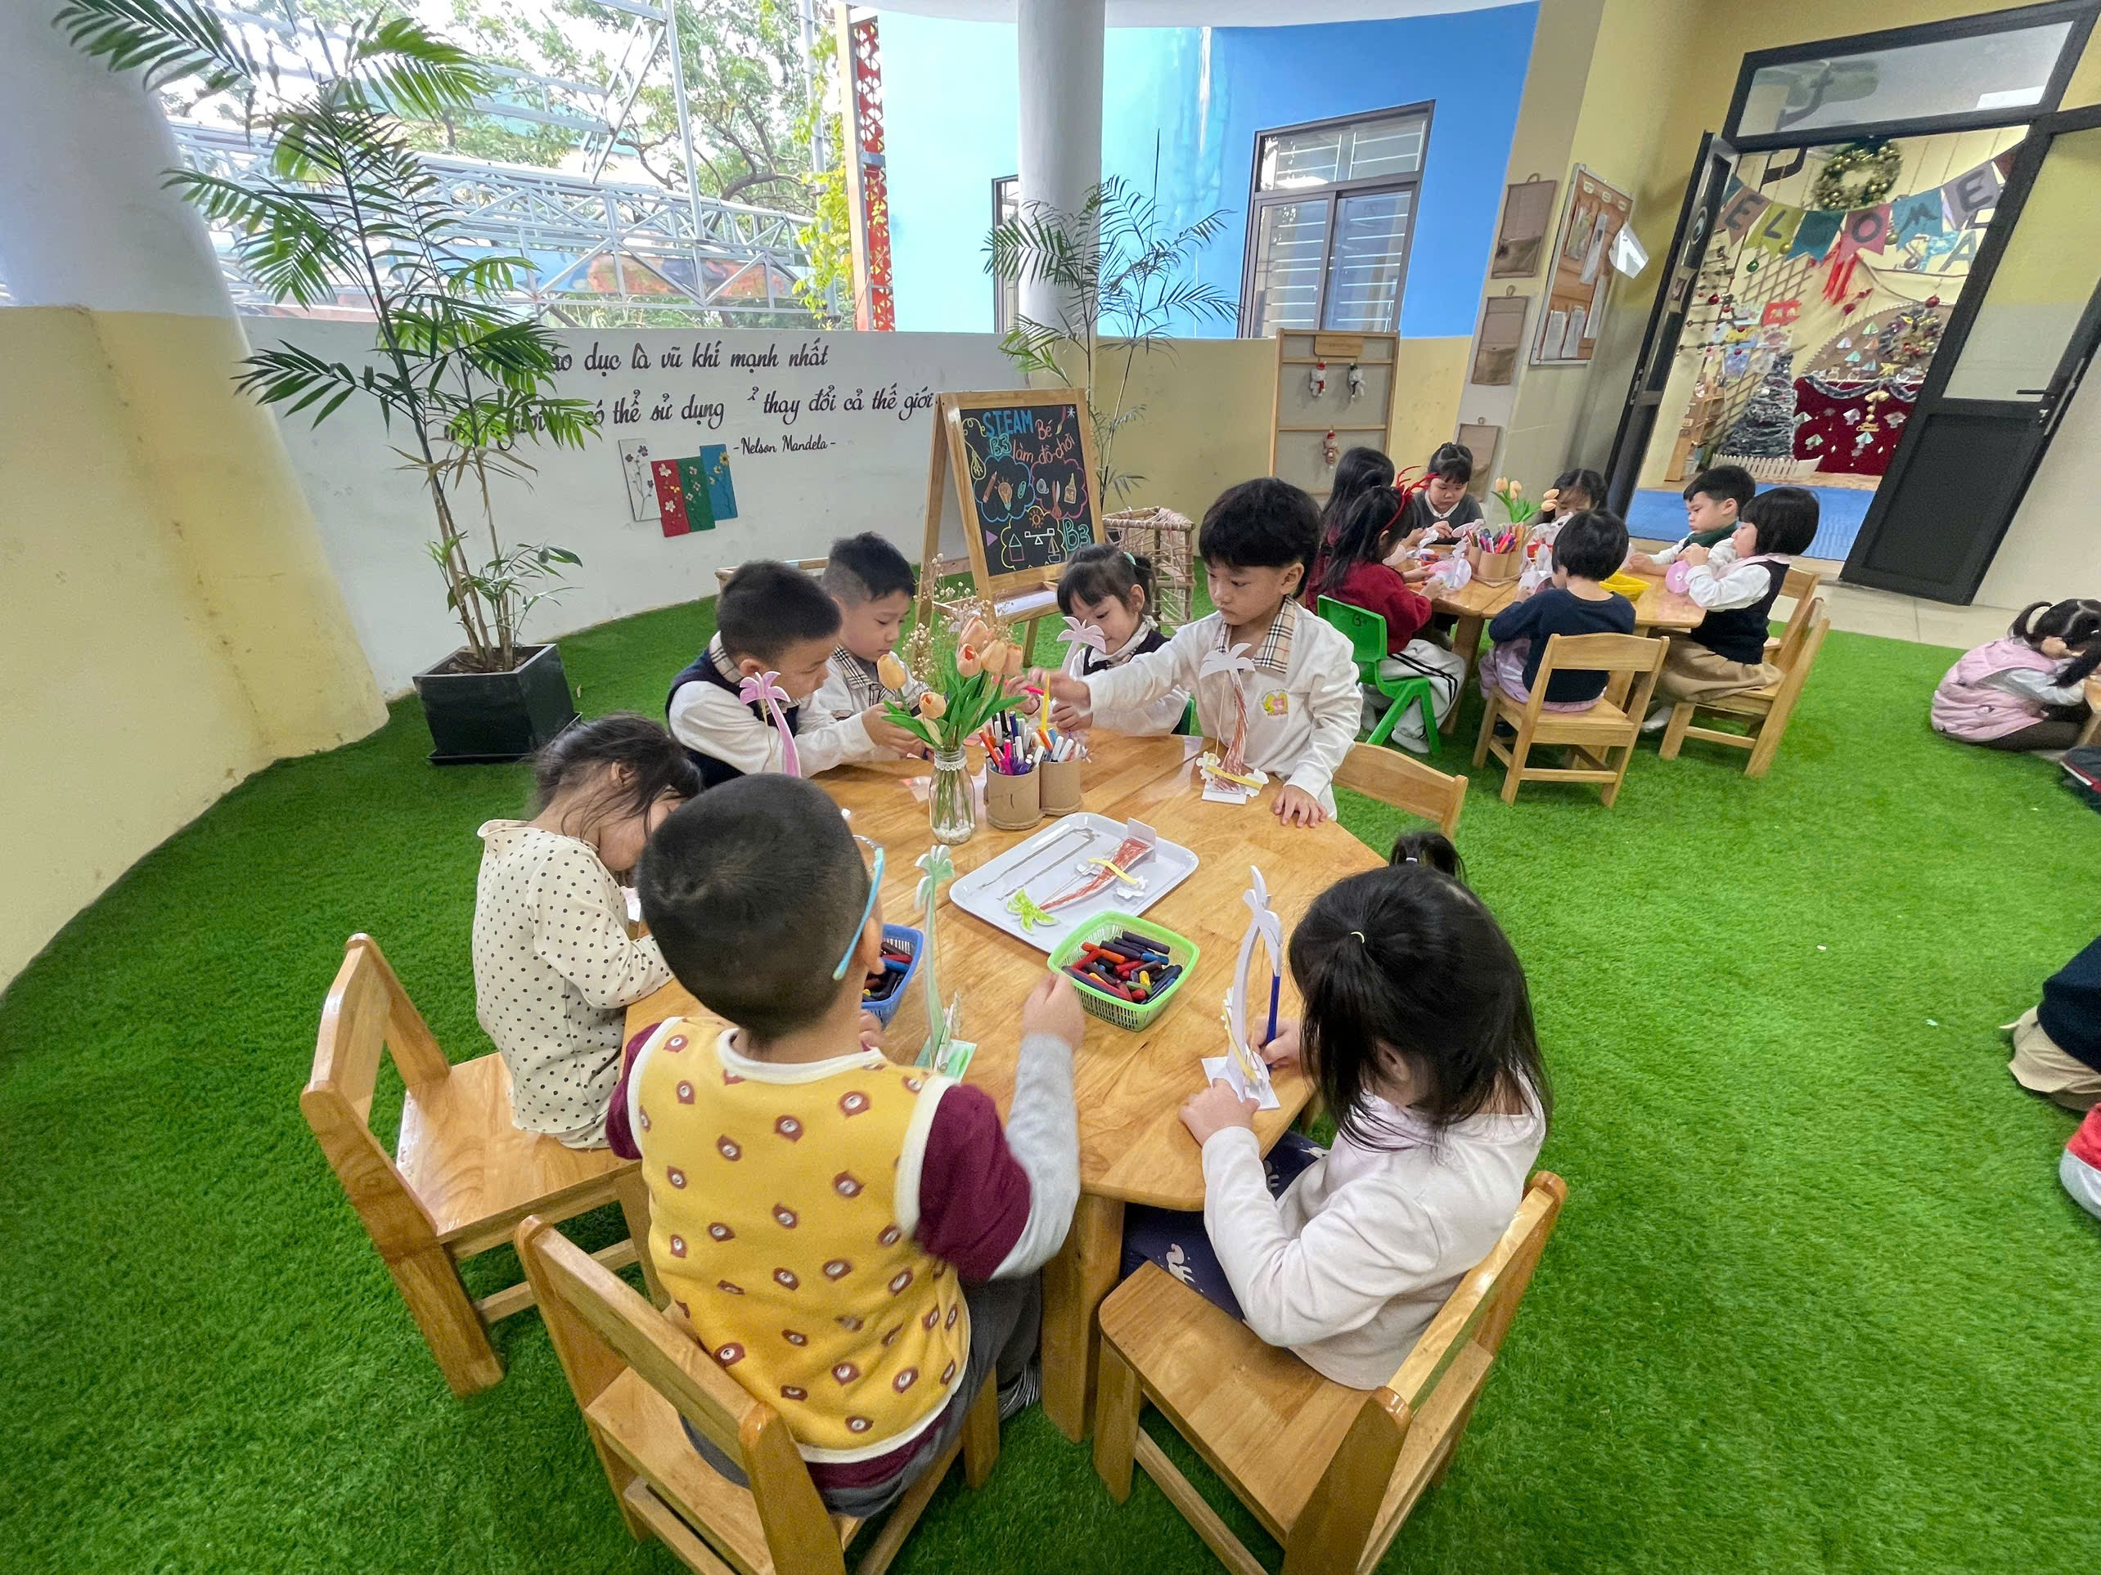
Các bé đang làm món đồ chơi bé thích
